Историю хранят не столько книги,
И не листов исписанных строка к строке,
архивы – вот чем прошлого моменты живы,
И мы сегодня воскресим извне!
Всё то, что спрятано порой годами,
Про что любой в толпе не замечал,
Архивов факты, пусть воскреснут перед нами,
Чтоб каждый их бы после увидал!
Архивные документы – это неумирающая память истории. Поэтому с зарождением на Руси государственности появилась необходимость хранения документов. Архивов тогда еще не было, и документы хранились вместе с казной и другими сокровищами монархов.
Становлению единой государственной архивной службой России положил декрет от 1 июня 1918 года «О реорганизации и централизации архивного дела в РСФСР». Данным декретом было создано Главное управление архивным делом (ГУАД) или Главархив.
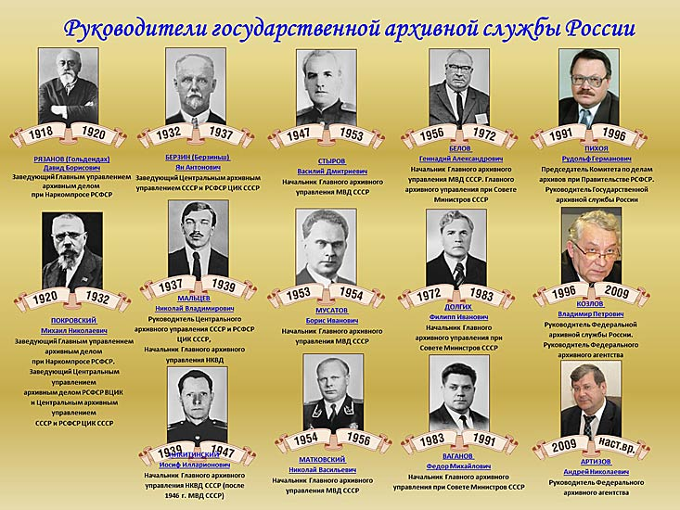В этом году мы отмечаем 100-летие архивной службы в России. Сначала Главархив находился в Петрограде, где были сосредоточены документы центральных учреждений старой России, а в июле 1918 г. вопрос о его размещении был решен в пользу Москвы. Основной функцией Главархива было управление Единым государственным архивным фондом (ЕГАФ), формирование и проведение единой архивной политики.
В 1929 году происходит разграничение архивов Российской Федерации и центральных государственных архивов всесоюзного значения.
К 1935 году в ведении ЦАУ СССР находилось 5 союзных архивов: Центральный архив Красной Армии (ЦАКА), Военно-исторический архив (ВИА), Центральный фотофонокиноархив (ЦФФКА), Центральный архив профдвижения (ЦАПД), Центральный архив внешней политики (ЦАВП).
С 1938 по 1960 годы органы управления архивным делом потеряли свою самостоятельность, т.к. государственные архивы были переданы в ведение НКВД СССР, а позже в МВД СССР.
В 1960 году статус главного органа управления архивным делом был вновь повышен и стал называться Главное архивное управление при Совете Министров СССР.
В связи с распадом СССР с января 1992 года происходит реорганизация сети государственных архивов России. Президентский указ (подписанный Б.Н. Ельциным 30 сентября 1992 г.) преобразовывал Роскомархив в Государственную архивную службу России (Росархив). Новым Указом в марте 1999 г. сеть федеральных архивов была вновь реорганизована. В настоящее время она состоит из четырнадцати архивов.
В марте 1999 г. сеть федеральных архивов была вновь реорганизована. В настоящее время она состоит из четырнадцати архивов.
Руководство деятельностью Федерального архивного агентства осуществляет Президент Российской Федерации.
История архивного дела в России (прилагается)

История Архивного отдела администрации
муниципального района Кинельский
Постановлением президиума Кинельского райисполкома Средневолжского края от 9 июня 1933 года «Об упорядочении архивного дела, концентрации учета архивных материалов и выделения архивной макулатуры по району» было принято решение о возложении обязанностей и ответственности за архив на одного из работников исполкома, а также о рассмотрении вопроса о выделении штатной должности архивариуса. Однако архив продолжал существовать номинально: приспособленное помещение выделено, но никакой работы не проводилось. Штатный работник архива Кинельского райисполкома был принят с 23 февраля 1935 года. Эту дату можно считать началом фактической деятельности Кинельского райисполкома.
Решением Кинельского районного Совета народных депутатов от 20 декабря 1989 года № 210 районный архив реорганизован в архивный отдел Кинельского райисполкома. До 1995 года в списке источников комплектования архивного отдела администрации 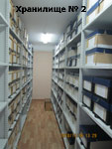Кинельского района находились как районные организации, так и организации города Кинеля. В сентябре 1995 года создан архивный отдел администрации города Кинеля, куда и были переданы документы фондов городского профиля.
В соответствии с постановлением главы администрации Кинельского района от 28 февраля 1992 года № 71 «О формировании структуры и штатов администрации Кинельского района» архивный отдел райисполкома преобразован в архивн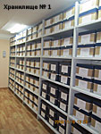ый отдел администрации Кинельского района.
Кинельская районная дума на основании Федерального Закона РФ «Об общих принципах организации местного самоуправления в Российской Федерации» № 131-ФЗ своим решением от 21 октября 2005 года приняла новый Устав района, и архивный отдел получил название архивного отдела администрации муниципального района Кинельский Самарской области.
По состоянию на 2018 год в архивном отделе хранится 130 фонда, 23605 ед. хранения за 1930 – 2015 гг., в том числе 17335 единиц хранения управленческой документации, 6185 ед. хранения по личному составу, 230 ед. хранения фотодокументов, 72 ед. хранения документы личного происхождения. Документы постоянного хранения Кинельского райисполкома, его отделов, сельских советов, ряда колхозов, совхозов и некоторых других фондов за 30-е – 50-е годы прошлого века были переданы на хранение в ГАСО (ныне ГБУ СО «Центральный Государственный архив Самарской области»).

В архивном отделе хранятся годовые подписки газет: «Путь к коммунизму», „Кинельская жизнь“, „Неделя Кинеля“, „Междуречье“ (прилагается)
Архивные издания (прилагается)

Фотофонд муниципального архива включает 230 единиц хранения отражающих наиболее знаменательные события в жизни района, в том числе фотодокументы переданные на хранение краеведами и участниками Великой Отечественной войны (прилагается)
Документы личного происхождения Борис Егорович Юлин (прилагается)

Указ президиума Верховного Совета РСФСР №615/5 от 16.03.1944 г. «О преобразовании рабочего посёлка Кинель в город» (прилагается)
Указ президиума Верховного Совета РСФСР №744/54 от 28.07.1955 г. «О переименовании села Моча и Мочинского сельского Совета в село Красносамарское» (прилагается)
Указ президиума Верховного Совета РСФСР №714/6 от 12.04.1956 г. «О передаче Спиридоновского сельского Совета Утевского района в состав Кинельского района» (прилагается)

В архивном отделе хранятся документы напечатанные на плакатных листах, так как в 30-е годы XX-го столетия были трудности с бумагой, например:
- Постановление председателя Правления Краймясомолколхозсоюза от 28 мая 1932 года и обратная сторона документа (прилагается)
— Рекомендации председателя Правления Краймясомолколхозсоюза от 28 мая 1932 года о максимальном использовании кредитов и обратная сторона данного документа (прилагается)
Начало формы
Конец формы
ДЛЯ СЛАБОВИДЯЩИХ

Новости
11 апреля 2022г.
Самые талантливые и активные
11 апреля 2022г.
вниманию жителей
11 апреля 2022г.
Встречи с населением продолжаются
11 апреля 2022г.
Ради здоровья людей и животных
- Выявление правообладателей ранее учтенных объектов недвижимости
- Градостроительство
- Платёжные реквизиты
- Предоставление земельных участков
- Схема размещения рекламных конструкций
- Установление публичных сервитутов
- Обращения граждан
- Обзор обращений граждан сельскими поселениями
- Муниципальные задания
- Комитет по управлению муниципальным имуществом
- Муниципальные услуги и функции
- Расписание общественного транспорта
- Мониторинг цен
- Размещение нестационарной торговли
- Информация о наличии невостребованных долей
- Помощь бизнесу
- Имущественная поддержка

Актуальная информация для субъектов предпринимательства

Архив новостей:
Пн | Вт | Ср | Чт | Пт | Сб | Вс
 |  |  |  | 1 | 2 | 3
4 | 5 | 6 | 7 | 8 | 9 | 10
11 | 12 | 13 | 14 | 15 | 16 | 17
18 | 19 | 20 | 21 | 22 | 23 | 24
25 | 26 | 27 | 28 | 29 | 30

